Тематическая неделя «Милая моя родина»
Автор: Сорокина Светлана Валерьевна, учитель начальных классов Муниципального автономного учреждения Заводоуковского городского округа «Заводоуковскя средняя общеобразовательная школа» (МАОУ «СОШ № 2»)
Участники Тематической недели:
-учащиеся и родители 1-4-х классов
Продолжительность:
-неделя
Цель Тематической недели:
Воспитание патриотизма; любви к родному краю; чувства восхищения и гордости своей малой родиной.
Задачи, которые выполняются в процессе реализации мероприятия «Милая моя родина»:
Обучающие:
- развитие интереса к истории города Заводоуковска и Заводоуковского городского округа;
- приобретение знаний, умений, навыков поисковой и исследовательской деятельности;
- пробуждение потребности у учащихся к самостоятельной работе над познанием родного края;
- развитие мотивации к изучению истории родного края;
- развитие творчества и обогащение словарного запаса;
- совершенствование общего языкового развития учащихся;
- обогащение представления детей о жителях, прославивших наш край;
- углубление и расширение знаний и представлений о родном городе.
Воспитывающие:
- воспитание гражданственности, патриотизма, уважения к истории малой родины;
- воспитание нравственных чувств и этического сознания;
- воспитание ценностного отношения к природе, окружающей среде (экологическое воспитание);
- формирование и развитие у учащихся разносторонних интересов, культуры мышления; ценностного отношения к родному краю; чувства восхищения и гордости своей малой родиной;
- воспитание любви к родному краю через литературные, художественные и музыкальные произведения.
Развивающие:
- приобщение школьников к самостоятельной исследовательской работе;
- развитие умения пользоваться разнообразными информационными источниками;
- развитие коммуникативных и организаторских способностей учащихся в работе над решением задач проекта;
- развитие творческих способностей детей посредством системы разнообразных заданий: драматизации, изобразительной деятельности.
Форма проведения Тематической недели:
Мероприятие может быть проведено как в очной, так и в онлайн-форме. Учащиеся примут участие в конкурсе рисунков и чтецов, посетят краеведческий музей города Заводоуковска, совершат экскурсии по улицам города. Завершающим этапом работы станет участие учащихся и родителей в семейном квесте, проведенном на пришкольной территории.
Предполагаемые результаты:
Учащиеся | Педагоги | Родители
Познакомятся с историей города Заводоуковска и Заводоуковского городского округа, будут знать достопримечательности города, некоторые социально значимые объекты малой родины и их значимость, растительный и животный мир города, названия улиц родного города, в честь кого они названы. | Приобретут новый опыт работы по нравственно патриотическому воспитанию- воспитанию у учащихся.  Повысят профессиональное мастерство.  Пополнят образовательную среду классного кабинета и школы.  Повысят мастерство в организации активных форм сотрудничества с семьями обучающихся. | Повысится нравственный уровень развития родителей, появится понимание в необходимости патриотического воспитания детей.  Будет создано единое воспитательно-образовательное пространства школы и семьи по нравственно- патриотическому воспитанию через воспитание любви к родному городу.
Ресурсы:
Информационно-методические:
- ролик, посвященный 60-летнему юбилею г.Заводоуковска (авторский)
https://www.youtube.com/watch?v=DpRSeM_1CYQ
-ролик «Родные милые места» (авторский)
-стихотворение А.Пришелец «Наш край»
https://www.youtube.com/watch?v=p3WGe-JEeIQ
- песня Песня «Здравствуй, родина!» (вокальный ансамбль «Звездный дождь», г.Заводоуковск)
https://vk.com/zdshi?z=video38603830_456239094%2Ff31c1d08051da0395b%2Fpl_wall_-119036501
- подборка стихов о Родине:
https://rzn-patriot.ru/patriot/poems_russia.html
https://www.sunhome.ru/poetry/stihi-pro-maluyu-rodinu
https://elbruslemonade.ru/stihi-o-maloj-rodine/
-информационные материалы для подготовки заданий квсста, проектов:
-Материалы краеведческой конференции «Наше наследие» (сайт краведческого музея города Заводоуковска)
http://zkm-nasledie.ru/blog-nashe-nasledie/331-eto-nashej-istorii-stroki.html
-Свободная энциклопедия «Википедия»
https://ru.wikipedia.org/wiki/%D0%97%D0%B0%D0%B2%D0%BE%D0%B4%D0%BE%D1%83%D0%BA%D0%BE%D0%B2%D1%81%D0%BA
-Портал органов государственной власти «Тюменская область»
https://zavodoukovsk.admtyumen.ru/mo/Zavodoukovsk/about_OMSU/more.htm?id=11110505%40cmsArticle
-Сайт zavodoukovsk.ru
http://zavodoukovsk.ru/index/o_gorode/0-105
-Сайт GorodaRUS.ru
https://gorodarus.ru/gorod-zavodoukovsk.html#obshie
-Путеводитель по железным дорогам России
https://putdor.ru/station/zavodoukovskaya.html
-Полный список улиц города Заводоуковска
http://maprossiya.ru/tyumenskaya-oblast/zavodoukovskiy-raion/zavodoukovsk/ulicy/
Организационные:
- Мероприятие может быть проведено как в очной, так и в онлайн-форме. посетят краеведческий музей города Заводоуковска, совершат экскурсии по улицам города. Завершающим этапом работы станет участие в семейном квесте, проведенном на пришкольной территории.
Временные:
-Для проведения мероприятий в рамках Тематической недели организуется за счет часов внеурочной деятельности (общекультурное, интеллектуальное направление) и реализацию плана воспитательной работы (духовно-нравственное направление).

План Тематической недели

1. Организационный момент.
Участники Тематической недели встречаются в актовом зале МАОУ «СОШ № 2». Проходят инструктаж по правилам техники безопасности при проведении экскурсий, правилам дорожного движения и поведению в общественных местах. Участники мероприятий получают проектные листы с заданиями и приступают к их выполнению.
2. Реализация Тематической недели.
Участники Тематической недели участвуют в мероприятиях: конкурсах рисунков и чтецов, совершают экскурсии в краеведческий музей города Заводоуковска, по улицам города Заводоуковска, проводят исследования по выбранной теме. Результаты исследований оформляют в различных формах: проект, газета, презентация, ролик, плакат, кластер, книга, альбом…
3. Рефлексия.
В последний день тематической недели проводится семейный квест, включающий вопросы и задания по истории родного края. В квесте участвуют учащиеся и родители 1-4 классов. По окончанию квеста участники мероприятия проверяют ответы на вопросы (1 балл за каждый правильный ответ) и узнают уровень своих знаний о городе Заводоуковске.
Участникам Тематической недели выдаются сертификаты участников, вручаются грамоты победителям и призерам конкурса рисунков и чтецов, отмечаются наиболее удачные исследовательские проекты.
Грамотой награждается самый активный класс.
Участникам проекта предлагается создать: фотоотчет по итогам реализации проекта с дальнейшей публикацией его в информационном пространстве школы, на личных страницах в интернет-сообществах.
Мероприятие легко адаптировать под онлайн-формат.

Программа Тематической недели:
- Тематический день: «Здравствуй, родина моя!». Открытие Тематической недели «Милая моя родина».
- Тематический день: «День проектов».
- Тематический день: «Творческий». Конкурс чтецов «Люблю тебя, мой край родной!», подготовка выставки рисунков «Нет земли краше, чем малая Родина наша».
- Тематический день: «Экскурсионный». Посещение краеведческого музея г. Заводоуковска.
- Тематический день: Квест «Знатоки Заводоуковской земли». Закрытие тематической недели. Подведение итогов. Награждение победителей.

Ход тематической недели
День 1. «Здравствуй, родина моя!». Открытие Тематической недели «Милая моя родина».
Ведущий:
Понятие «Родина» широкое и ёмкое. В мыслях сразу возникают необъятные просторы России с широтой её полей, рек и озёр, лесов и пашен. И среди всего этого многообразия есть земля, есть точка, маленький уголок – город, село, деревня, улица, дом, где ты родился. Это и есть самое милое сердцу и душе место: твоя малая Родина. Она начинается на пороге родного дома. И у каждого родина одна. Как мама.
Для нас самим близким и родным местом является славный город Заводоуковск.
Для России город – частица,
А для нас – родительский дом.
И мы рады, что можем гордиться
Малой Родиной, где мы живем.

Заводоуковск!
Нет в этом мире краше земли.
Это место родное на карте страны.
Ведущий:
В 2020 году городу Заводоуковску исполняется 60 лет, а Заводоуковскому району – 55 лет. Этим замечательным событиям посвящено наше мероприятие.
Ведущий:
И снова родина
Встречает радугой,
Ждала, наверное…
А я как рада ей,
А я-то крылышки
Скорей расправила:
Ну, здравствуй, милая!
Хоть ты и малая,
Но больше большего
В твоих окрестностях
Красот, которых нет
Нигде чудеснее…(Анна Опарина)
Песня «Здравствуй, родина!» (вокальный ансамбль «Звездный дождь», г.Заводоуковск)
https://vk.com/zdshi?z=video38603830_456239094%2Ff31c1d08051da0395b%2Fpl_wall_-119036501
Ведущий:
У каждого из нас есть своя малая Родина. Для кого-то это – родной город. Для кого-то – сельская улица или уютный дворик с качелями.
Словом, малая Родина у каждого своя!
Малая Родина
Малая Родина –
Островок земли.
Под окном смородина,
Вишни расцвели.
Яблоня кудрявая,
А под ней скамья –
Ласковая малая
Родина моя!
Родина
Если скажут слово «родина»,
Сразу в памяти встаёт
Старый дом, в саду смородина,
Толстый тополь у ворот.
У реки берёзка - скромница
И ромашковый бугор…
А другим, наверно, вспомнится
Свой родной московский двор.
В лужах первые кораблики,
Где недавно был каток,
И большой соседней фабрики
Громкий радостный гудок.
Или степь, от маков красная,
Золотая целина…
Родина бывает разная,
Но у всех она одна! ( З. Александрова)
Ведущий:
Наша малая родина - ничем не примечательный, небольшой городок с интересным названием Заводоуковск. Его за день можно обойти пешком, полюбоваться скромной красотой улиц, побродить по многочисленным паркам. Наше богатство - сосновые рощи с ягодниками, лес - какие у нас грибные места! Очень красиво тут весной, когда цветут сады. Порой кажется, что здесь и солнце светит ярче, и небо синее. Воздух такой чистый, ароматный, свежий. Каждое время года по-своему великолепно. Это уютный, сказочный уголок Земли.
Мой друг, что может быть милей
Бесценного родного края?
Там солнце кажется светлей,
Там радостней весна злотая,
Прохладней легкий ветерок,
Леса и травы зеленее,
Там сладостный звучит поток,
И соловей поет нежнее!
Привет тебе, мой край родимый!
Герой труда неутомимый,
Среди зимы и в летний зной,
Привет тебе, мой край родной! (Н.М. Языков)

(«Наш край!».. Антон Пришелец)
https://youtu.be/p3WGe-JEeIQ

Ведущий:
В России, в разных местах, природа может быть разной, сильно отличаться от природы других мест. Поэтому родная природа для каждого человека – своя. Например, для одних людей, природа родного края, это горы – красивые отвесные скалы, склоны, покрытые травой или лесами, загадочные камни, растения, характерные только для этих мест. А для жителей Заводоуковска и Заводоуковского района родная природа – простой лесок, бескрайние пшеничные поля, обычная зеленая лужайка, привычные птицы, простые знакомые цветы.
(Ролик)
https://www.youtube.com/watch?v=DpRSeM_1CYQ
Ведущий:
Думаю, не ошибусь, если скажу, что у многих из вас есть своя любимая зелёная полянка возле дома или у реки Ук. Здесь под присмотром мамы или бабушки вы играете с друзьями, любуетесь первыми весенними цветами, наблюдаете за неторопливым полётом важного шмеля или пестрокрылой бабочки.
Когда вы станете взрослыми, память обязательно вернёт вас в безмятежные дни, на солнечную поляну вашего детства.
Поляна детства.
Поляна детства! Как ты далеко…
Лишь в памяти моей ты сохранилась:
С извилистой заросшею рекой,
С плакучей ивой, что над ней склонилась.
С высоким шелковистым колоском
С невинным взглядом белой маргаритки,
С пичуги малой чистым голоском,
С уютным домом-теремом улитки.
Поляна детства есть у нас у всех.
На ней резвятся беззаботно крохи,
Над ней витает радость, льётся смех.
В ней нашей жизни светлые истоки!

Поляна детства
Когда весь мир
Купается в весне,
Я убегаю
На поляну детства,
Где оживают
Тысячи приветствий
И тысячи друзей
Кивают мне.
Здесь зацветают ландыши,
Скворцы,
С утра покинув
Родовые гнезда,
Клюют взахлеб
С цветов
Росинки-звезды,
Не стряхивая с крылышек
Пыльцы.
И ветерок,
Травой прошелестев,
Качает здесь
Щебечущее утро,
И рассыпает
Розовую пудру
По горизонту
Медленный рассвет.
Давно умолкли
Детства бубенцы,
Давно…
Ты и сама
Все это знаешь.
Но где-то все же
Зацветает ландыш,
И рвутся ввысь
Из гнездышек
Скворцы. (А.Ерошкин)
Ведущий:
В народе говорят: “Где родился, там и пригодился”. Это о привязанности человека к месту, где он родился, где рос, где приобретал друзей; о привязанности к своей работе, к людям с их обычаями и традициями. У каждого из вас своя дорога в жизни, свой путь, но пусть в сердце каждого из вас живет любовь к родной земле, родному краю, к родному городу и улице, на которой вы жили, любовь к малой родине.

Наша малая Родина…
Хочу, чтоб порою весенней
На зорьке нам пел соловей,
Хочу, чтобы в небе осеннем
Мы видели клин журавлей…
Пусть утром в росистых ладонях
Купается ландыша цвет:
И видеть, и слышать такое —
Милей сердцу радости нет!
Пусть город наш будет здоровым,
Пусть счастливо люди живут
И помнят, хотя бы немного,
О том, что их Родина тут.(Розалия Мартысь)
Малая родина
Если сердце вздохнёт о просторе
И попросит глоток тишины,
Понимаю: увидеться вскоре
Мы с тобой непременно должны.
Унесётся серебряный поезд,
Уплывет голубой теплоход,
В луговину, где травы по пояс,
Где меня моя родина ждёт.
За берёзку у Божьего храма,
За тропинку бегущую вдаль,
За крылечко, где ждёт меня мама
Ничего в целом свете не жаль.
Еду в поезде, мчу самолётом,
Забывая столичную грусть,
Чтобы землю, откуда я родом,
Как молитву, твердить наизусть.
Мы бы нищими стали, пожалуй,
Если б не были слиты душой,
С той единственной родиной малой,
Где начало отчизны большой.
В неоглядную даль издалёка
Убегает речная вода,
Но, поверь, без родного истока,
Ей рекою не быть никогда (Юрий Паркаев)
Ведущий:
Где-бы вы ни были, ваш родной край всегда будет для нас тем светлым огоньком, который будет своим ярким светом звать нас в родные края. Каждому человеку нужно любить и беречь свою малую Родину, тогда она будет красивой, удивительной, великолепной и чудесной.
Родина – подобна огромному дереву, на котором не сосчитать листьев. И все, что мы делаем доброго, прибавляет сил ему. Но всякое дерево имеет корни. Корни питают дерево, связывают его с землей. Корни – это то, чем мы жили вчера, год назад, сто, тысячу лет назад. Это наша история. Любой уважающий себя человек, любой гражданин России должен знать историю своей страны, своей малой родины.
Сегодня мы открываем Тематическую неделю «Милая моя родина», приуроченную к 60-летию города Заводоуковска и 55-летию Заводоуковского района. В ходе недели каждый из вас станет участником различных мероприятий, благодаря которым окунется в историю Заводоуковского района, примет участие в творческих конкурсах, создаст свои мини-проекты на различные темы.
(Знакомство с планом Тематической недели «Милая моя родина»)
День 2. «День проектов»
Перед проведением исследовательской работы самостоятельно, либо под руководством классного руководителя, формируются группы, которые выбирают тему проекта, распределяют обязанности, определяют форму презентации проекта.
Учащимся предлагаются на выбор следующие проекты:
-«История моей семьи - история моего края»;
-«История одной улицы города»;
-«Достопримечательности города»;
-«Природа родного края»;
-«Знаменитые люди города Заводоуковска»;
-«История города Заводоуковска»;
-«Социально-значимые объекты Заводоуковского городского округа».
Учащиеся могут выбрать тему по собственному выбору.
Учащимся предлагаются ссылки на информационные источники, с помощью которых могут быть подготовлены проектные работы.
ССЫЛКИ:
-Материалы краеведческой конференции «Наше наследие» (сайт краведческого музея города Заводоуковска)
http://zkm-nasledie.ru/blog-nashe-nasledie/331-eto-nashej-istorii-stroki.html
-Свободная энциклопедия «Википедия»
https://ru.wikipedia.org/wiki/%D0%97%D0%B0%D0%B2%D0%BE%D0%B4%D0%BE%D1%83%D0%BA%D0%BE%D0%B2%D1%81%D0%BA
-Портал органов государственной власти «Тюменская область»
https://zavodoukovsk.admtyumen.ru/mo/Zavodoukovsk/about_OMSU/more.htm?id=11110505%40cmsArticle
-Сайт zavodoukovsk.ru
http://zavodoukovsk.ru/index/o_gorode/0-105
-Сайт GorodaRUS.ru
https://gorodarus.ru/gorod-zavodoukovsk.html#obshie
-Путеводитель по железным дорогам России
https://putdor.ru/station/zavodoukovskaya.html
-Полный список улиц города Заводоуковска
http://maprossiya.ru/tyumenskaya-oblast/zavodoukovskiy-raion/zavodoukovsk/ulicy/

В ходе работы каждая группа учащиеся заполняют проектный лист:
ПРОЕКТНЫЙ ЛИСТ
- Тема проекта________________________________________________________
- Цель и задачи проекта_________________________________________________________________________________________________________________________________________________________________________________________________________________________________
- Используемые информационные источники_________________________________________________________________________________________________________________________________________________
- Описание проектной работы и ее результат___________________________________________________________________________________________________________________________________________________________________________________________________________________________________________________________________________________________________________________________________________________________________________________________________________________________________________________________________________________________________________________________________________________________________________________________________________________________________________________________________________________________________________________________________________________________________________________________________________________________________________________________________
По итогам выполнения проектов готовится общий продукт, который может быть представлен в виде: проекта, стенда, газеты, книги, презентации, видеопрезентации, ролика, кластера…
Итоги проектных работ размещаются на сайте школы, в различных интернет-сообществах.

День 3. «Творческий»
Перед проведением дня проводится предварительная работа: учащиеся самостоятельно, либо с помощью родителей, подбирают стихи о малой родне для заучивания, готовят рисунки на конкурс «Нет земли краше, чем родина наша».
Участники смотра-конкурса: в конкурсе принимают участие учащиеся школы 1-4 классов. Первый этап Конкурса чтецов «Люблю тебя, мой край родной!» проводится внутри класса, в ходе конкурса определяются по 3 победителя в каждом классе, которые затем представляют класс на общешкольном конкурсе. Конкурс проходит поэтапно, по параллелям.
Приветствуется чтение стихов местных авторов, стихи собственного сочинения.
Цель конкурса: Воспитание чувства гражданственности и патриотизма, положительного эмоционального отношения к литературным поэтическим произведениям о своей малой Родине.

Ход проведения конкурса чтецов «Люблю тебя, мой край родной!»
Участники Тематической недели встречаются в актовом зале школы. Зал украшен рисунками учащихся и родителей.
1 ведущий:
Вешняя бодрая,
Вечная, добрая,
Трактором вспахана,
Счастьем засеяна –
Вся на глазах она,
С юга до севера!
Родина милая,
Родина русая,
Мирная-мирная
Русская-русская…
«Родная земля» Г. Ладонщиков.
2 ведущий:
Сколько сказочных мест у России,
Городов у России не счесть.
Может где-то бывает красивей,
Но не будет роднее, чем здесь!
(на экране фото города г. Заводоуковск)
https://youtu.be/Ay2LTKo-5S4
(ролик «Родные милые места»)

1 ведущий:
Добрый день, дорогие ребята и уважаемые взрослые! Приветствуем вас на школьном конкурсе чтецов! Сегодня ребята будут читать стихи тех поэтов, чья жизнь и творчество были связаны с Заводоуковским городским округом. Эти произведения наполнены свободолюбием, верой в добро, любовью, красотой природы родного края.
Сегодня мы проводим конкурс чтецов «Моя малая Родина» В конкурсе принимают участие учащиеся 1-4 классы
2 ведущий:
А выбрать лучших чтецов нам поможет наше многоуважаемое жюри: (в состав жюри входит заместитель директора по ВР, педагог-организатор, представитель общественности из числа родителей, библиотекарь, представитель РДШ).
Давайте поприветствуем жюри аплодисментами.
1._____________________________
2._____________________________
3._____________________________
4._____________________________
5._____________________________
1 ведущий:
Мой друг, что может быть милей
Бесценного родного края?
Там, солнце кажется светлей.
Там радостней весна златая,
Прохладней лёгкий ветерок,
Леса и травы зеленее,
Там сладостней звучит поток
И соловей поет нежнее!
2 ведущий:
Природа – это мир, который мы начинаем познавать с детства. И значит, крайне важно научить видеть, слышать, чувствовать и воспринимать то, что связано с понятием «родной край».
Взрослы и дети ежедневно могут наблюдать красоту заката и рассвета, пробуждение природы, удивительное сочетание красок. Никого она не оставляет она равнодушным, а тем более людей творческих. Поэтому так много стихов посвящено природе и ее красоте.
Ведущий 1:
Начинаем наш конкурс чтецов. Пожелаем нашим участникам удачи и вдохновения! Вдохновение и, конечно же, ваша, дорогие зрители, поддержка им очень нужны. Ведь наши участники немного волнуются.
Поприветствуем всех участников конкурса аплодисментами!
(выступления участников конкурса чтецов)

Протокол конкурса чтецов
класс | ФИО  участника | Произведение | Выразительность | Дикция | Артистизм | Оригинальность выбора | Сумма баллов | Особое мнение

Ведущий 1:
Наш конкурс подошёл к концу. Спасибо всем участникам, учителям, родителям! Итоги конкурса чтецов «Люблю тебя, мой край родной!» будут озвучены на закрытие Тематической недели.
Ведущий 2:
Люблю свой город ранним утром я,
Когда все улицы его пустынны.
Я город свой люблю в разгаре дня,
Когда вокруг снуют, бегут и мчатся.
И вечером, когда горят огни,
Сияют улицы и яркие витрины.
Люблю я город свой и ясным днём,
И в холод, и в жару, и в непогоду.
Люблю в нём каждый уголок и дом,
Люблю неповторимую природу.
Люблю свой город с детства всей душой,
Не требуя взамен любви взаимной.
За что? За то, что этот город мой.
И для меня он самый дивный!
Давайте же друзья любить свой город!
Ценить, беречь его и украшать.
Писать стихи о нём и песни сочинять!

День 4. Экскурсионный
Организация экскурсии в Заводоуковский краведческий музей. Тема экскурсий: «Добро пожаловать в Заводоуковск», «Заводоуковск родина реактивных самолетов».
http://zkm-nasledie.ru/ekskursii/2-uncategorised/646-priglashaem-na-ekskursii.html
Возможна виртуальная экскурсия «В России чудный уголок».
https://www.youtube.com/watch?v=9f7C-CnciYI&feature=youtu.be

День 5. Квест «Знатоки Заводоуковской земли». Закрытие тематической недели.
Мероприятие проходит в виде семейной квест-игры. Известно, что именно игра является одним из наиболее естественных видов деятельности детей 7-9 лет, что способствует самовыражению, развитию интеллекта, самостоятельности.
Проблема формирования гражданской идентичности у подрастающего поколения сегодня актуальна. Она обусловлена особенностями современной социокультурной, экономической и образовательной ситуацией в стране.
Младший школьный возраст наиболее подходящий период для формирования гражданской идентичности, воспитания общечеловеческих ценностей и качеств личности. Данная игра способствует формированию основ гражданской идентичности на уровне начального общего образования, через систематизацию знаний о своей малой.
Цель игры: создать условия для формирования уважения к прошлому и настоящему своей малой родины.

План проведения квеста.

- Организационный момент. Предварительно формируются 8 команд (по 2 команды детей и родителей из каждой параллели). Участники квеста встречаются в актовом зале МАОУ «СОШ № 2». Получают маршрутные листы и перемещаются на территорию пришкольного сквера. В сквере в разных его точках размещены станции, каждая станция имеет свое условное обозначение. За каждой станцией закреплен педагог.
- Квест. Учащиеся проходят станции в соответствии с маршрутным листом, выполняют предложенные задания. За каждое выполненное задание ставится балл. После прохождения всего маршрута, баллы суммируются. Листы сдаются организатору квеста.
- Подведение итогов. Закрытие Тематической недели. Участники квеста встречаются в актовом зале, принимают участие в закрытие Тематической недели.

Сценарий семейной квест-игры

(команды выходят на территорию школьного сквера, где проходит квест-игра).
Ведущий 1:
Добрый день, дорогие гости! Сегодня мы приглашаем вас совершить заочное путешествие по родному городу Заводоуковску, перелистать страницы нашей истории.
Ведущий 2:
Мне кажется, у каждого города есть своя душа. В моём городе она светлая и чистая от голубого неба над головой до синевы окружающих его рек и источников. И у каждого из нас есть своё любимое место в городе. А вы знаете историю своей малой родины? Предлагаем это проверить.
Ведущий:
Сегодня наше мероприятие пройдёт в форме семейной квест - игры. В квесте участвуют 8 команд.
Ведущий 2:
Поприветствуем команды: (команды придумывают название).
Ведущий 1:
Во время игры каждая команда будет перемещаться по станциям. Команды получат маршрутные листы со схемой продвижения. Время на выполнение задания 5 минут, если задания сделаны быстрее, то команда ждёт отведённое время и по сигналу учителя покидает станцию. Если время вышло, а задание не выполнено, работа прекращается.
Ведущий 2:
Успех игры зависит от сплочённой работы членов команды. Получите маршрутные листы. В них отмечены название конкурсов и графа баллы, которые вы получите за каждый конкурс. Сумма баллов за конкурс складывается из количества верных ответов на вопросы конкурса. Каждый верный ответ на вопрос - 1 балл. Желаем всем командам удачи! В добрый путь!

Маршрутные листы
Команда № 1_____________________________________________________________
(Название команды)
Название конкурса | Количество баллов
Стация 1. «Знаменитые земляки»
Стация 2. «Историческая»
Стация 3.«Достопримечательности»
Стация 4. «Улицы родного города»
Станция 5. «Природа родного края»
Станция 6. «Великая Победа»
Станция 7. «Символика города»
Станция 8. «Богатство нашего края»
 | Итого:
Стация 1. «Знаменитые земляки»
Проверить знания спешим,
Портреты вам мы предложим
И предстоит сейчас командам
Известных личностей назвать,
По фото лица их узнать,
О них нам вкратце рассказать.
Учитель: Определите, кто изображён на фотографии и найдите соответствие, чем данный человек прославил наш край (за правильный ответ команда получает 1 балл, максимальное количество баллов – 7 баллов. Дополнительный балл команда может получить за подробный рассказ о знаменитом земляке)

Фото известного человека | Достижение человека
- 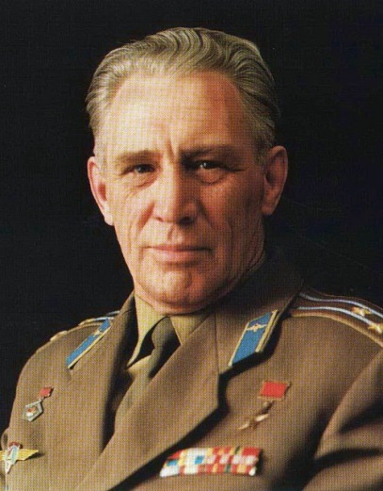 | А) Сергей Петрович Захаров, заводоуковский летописец. В течение четверти века Сергей Петрович кропотливо собирал материал по истории края. «Краткая летопись г. Заводоуковска», хранящаяся в фондах краеведческого музея была начата в июле 1959 году.
- 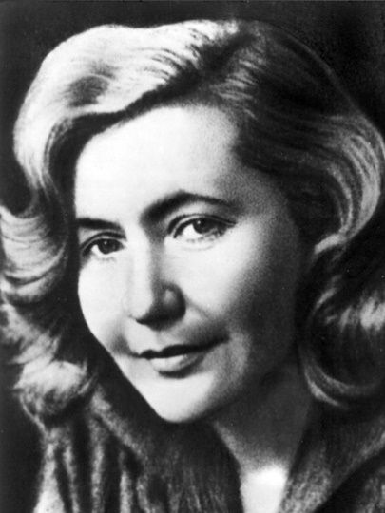 | Б) Купцы Колмаковы по праву считаются одними из отцов-основателей Заводоуковска. Кирьяк Степанович Колмаков родился 1 апреля 1872 года на Колмаковской Замке. С детства отличался прилежностью к наукам, особенно интересовался ботаникой и садоводством. Внес огромный вклад в создание памятника природы регионального значения Колмаковсковского парка.
- 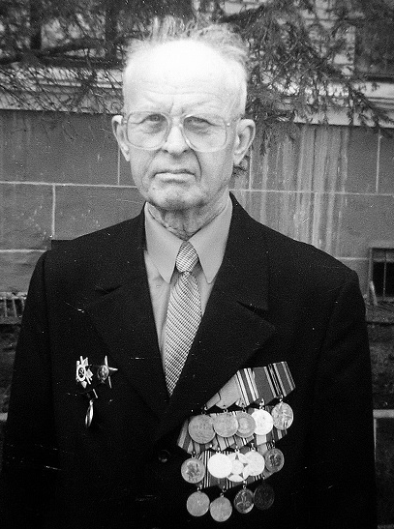 | В) Советская поэтесса Юлия Владимировна Друнина. Её судьба тесно связана с нашим краем. Осенью 1941 года, Юлия Друнина вскоре вместе со 1-й спецшколой ВВС, в которой преподавателем работал её отец, была эвакуирована в Сибирь, в Заводоуковск.
- 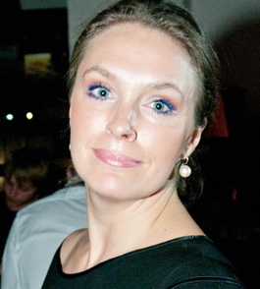 | Г) Александр Сергеевич Москалев (1904-1982) – выдающийся советский авиаконструктор, автор многих передовых конструкций и модификаций летательных аппаратов, родоначальник треугольного (дельтавидного) летающего крыла, нашедшего применение в реактивной сверхзвуковой авиации. Осенью 1941 в пос. Заводоуковском был создан завод № 499 по производству планеров. Директором и главным конструктором этого предприятия до самого конца войны являлся Москалев А.С.
- 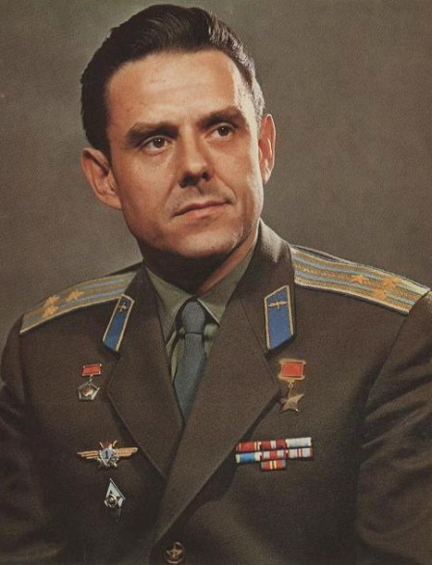 | Д) Мари́на Оле́говна Могиле́вская (род. 6 августа 1970, Заводоуковск, Тюменская область, РСФСР, СССР) — советская, украинская, российская актриса театра и кино, телеведущая. Заслуженная артистка Российской Федерации (2010)
- 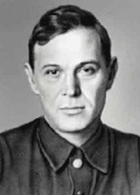 | Е) Дважды Герой Советского Союза Владимир Михайлович Комаров, курсант 1-я Московской спецшколы ВВС. Советский лётчик-космонавт № 7, дважды Герой Советского Союза (второй раз звание присвоено посмертно), инженер-полковник авиации. Командир первого в мире экипажа советского космического корабля, причём сразу из трёх человек. Дважды летал на первых кораблях нового типа: «Восход-1» и «Союз-1». Первый человек, побывавший в космосе дважды. Первый человек, погибший во время полёта в космос.
- 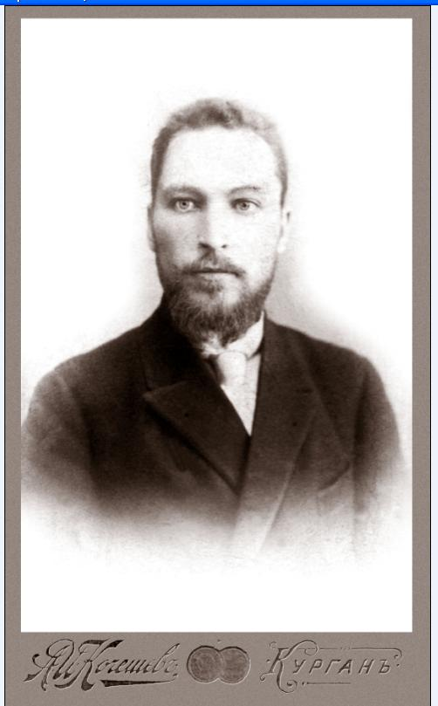 | Ж) Герой Советского Союза Лев Степанович Дёмин, курсант 1-я Московской спецшколы ВВС.  В 1963 году ему была присвоена учёная степень кандидата технических наук. В том же году был зачислен в отряд советских космонавтов и включён в состав дублирующего экипажа космического корабля «Восход-3». С 26 по 28 августа 1974 года совершил полёт в космос в качестве бортинженера космического корабля «Союз-15».

1 | 2 | 3 | 4 | 5 | 6 | 7

Стация 2. «Историческая»
Проверим мы, как знаете вы даты
И исторические факты
О месте, где мы все живем.
Учитель: На данной станции мы проверим, что вы знаете об истории нашего края. Вам нужно ответить на вопросы викторины (за правильный ответ команда получает 1 балл, максимальное количество баллов –15 баллов)
- В каком году был присвоен статус городу Заводоуковску? (1960 году)
- Сколько лет исполняется в этом году Заводоуковскому району? (55 лет)
- Какова численность населения города Заводоуковска? (около 26000)
- Сколько памятников в городе Заводоуковсе? (9 памятников).
- Благодаря кому через город Заводоуковск проходит железная дорога? (купцу Колмакову)
- В каком году прибыл на станцию Заводоуковская первый рабочий поезд? (1910)
- Сколько на территории Заводоуковского района расположено деревень и сел? (49 деревень и сел, в том числе 1 город)
- С какими районами граничит Заводоуковский округ? (Ялуторовским, Омутинским, Армизонским, Ярковским, Упоровским районами и Курганской областью)
- Назовите фамилию одного прославленного летчика, чьим именем названа улица в городе Заводоуковске, расположенной в залинейной части города. (В. Комаров)
10.Что находится по адресу ул. Братская, 8? (Центр зимних видов спорта «Сосновый бор»)
11. Где находится памятник павшим в годы Великой Отечественной войны (Вокзальная улица).
12. Есть ли в городе памятник В.И.Ленину? Если есть, то где он находится. (Совхозная улица).
13. Какое здание является самым высоким в городе? (Здание элеватора является самым высоким в городе (67 м).
14. Какая улица является самой длинной в городе. (Улица Шоссейная является самой длинной улицей города (4,6 км)).
15. Какое предприятие располагается на месте бывшего авиалайнерного завода? (машиностроительный завод) (ПРИЛОЖЕНИЕ № 1)

Стация 3.«Достопримечательности»
Парки, скверы, дома, магазины…
Как привычна нам эта картина.
Назовите нам прямо сейчас
Где музей или церковь у нас.
Учитель: Узнайте, где находится эти достопримечательности, подпишите место нахождения (за правильный ответ команда получает 1 балл, максимальное количество баллов –7 баллов)
Достопримечательность | Место нахождения
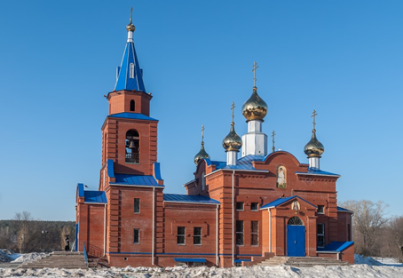 | ___________________________________________________________________________________________________________________________________________________________________________________________________________________________________________________________
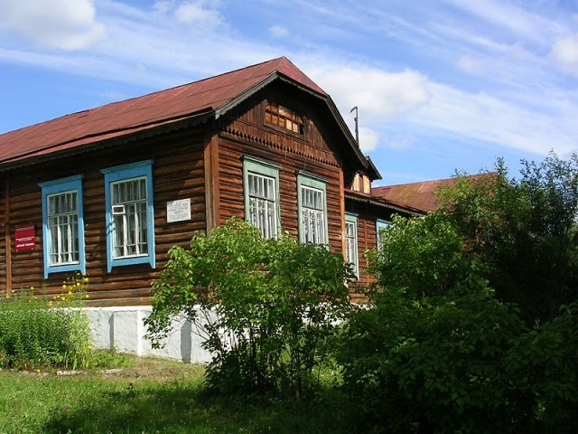 | ___________________________________________________________________________________________________________________________________________________________________________________________________________________________________________________________
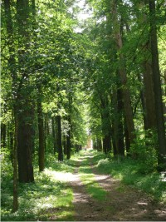 | ___________________________________________________________________________________________________________________________________________________________________________________________________________________________________________________________
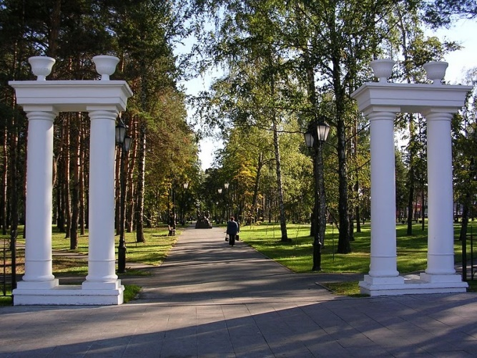 | ___________________________________________________________________________________________________________________________________________________________________________________________________________________________________________________________
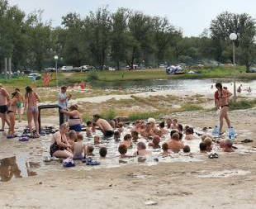 | ___________________________________________________________________________________________________________________________________________________________________________________________________________________________________________________________
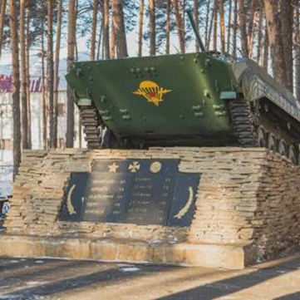 | ___________________________________________________________________________________________________________________________________________________________________________________________________________________________________________________________
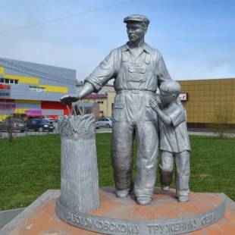 | ___________________________________________________________________________________________________________________________________________________________________________________________________________________________________________________________

Стация 4. «Улицы родного города»
Ну что ж, друзья, а вы готовы
Пройти по улицам знакомым?
Тогда давайте, в добрый путь!
Учитель: История нашей страны уходит далеко в прошлое, но так или иначе мы все время сталкиваемся с историческими фактами или событиями далеко минувших дней. В нашем городе есть разные названия улиц: есть и лирические: Ромашковая, Лазурная, Тенистая. Есть обыкновенные: Совхозная, Заводская, Шоссейная. А есть улицы, название которых наводит на размышления о людях, чье имя звучит в ее названии. Названия не возникают просто так. Названия улиц – это память народа о событиях давнего и недавнего прошлого, о победах и поражениях.
Назовите как можно больше названий улиц нашего города. Расскажите историю этих улиц (за каждый правильный ответ команда получает 1 балл)

Станция 5. «Природа родного края».
Есть просто храм,
Есть храм науки,
А есть еще природы храм.
И разгадать его загадки, сейчас мы предлагаем вам.
Учитель: Природа нашего края разнообразна и красива, а что вы знаете о ней, узнаем из ответов на вопросы (за правильный ответ команда получает 1 балл, максимальное количество баллов –5 баллов)

1. Притоком какой реки является река Ук?
2. Что относится к наиболее ценным природным ресурсам нашего района?
3. Какие виды деревьев преобладают в Заводоуковске
4. Какие виды редких животных обитают в наших лесах?
5. Какие полезные ягоды растут на территории нашего округа?

Станция 6. «Великая Победа»
Я не напрасно беспокоюсь,
Чтоб не забылась та война,
Ведь эта память – наша совесть!
Она, как сила, нам нужна!!!
Учитель: У каждого города есть своя история, связанная с Великой Отечественной войной. Мы должны помнить про мужество советских воинов и подвиги наших дедов! Вам предлагается с помощью наших вопросов рассказать о вкладе города Заводоуковска в обще дело Победы в ВОВ (за правильный ответ команда получает 1 балл, максимальное количество баллов –7 баллов, за 1 вопрос- 4 балла, остальные вопросы по 1 баллу)
- Начавшаяся Великая Отечественная война нанесла грандиозный удар по всем довоенным планам. На фронт было призвано около 15 000 заводоуковцев, 5 270 погибло защищая Родину. Тысячи наших земляков были награждены орденами и медалями, а четверо стали Героями Советского Союза. Назовите их имена.
- Какой памятник расположен в городе Заводоуковске на улице Вокзальная,5. Какова его история?
- В честь кого названа улица Братьев Перевокиных?
- Где и в честь какого событий установлен данный обелиск?

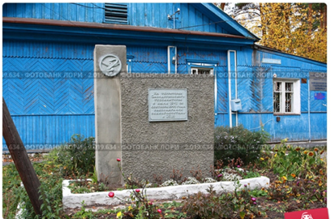

Станция 7. «Символика города»
Имеет флаг, и гимн, и герб
Российская держава.
Как и все символы, они
Жизнь нашу отражают.
Учитель: У каждого государства есть свой флаг, герб. Но символы бывают не только у страны, но и у города. У нашего города тоже есть свой герб и флаг. Ваша задача собрать их из частей пазлов. Дать геральдическое описание флага и герба (за правильно собранные символы команда получает 1 балл, за геральдическое описание каждого символа дается по 2 балла, максимальное количество баллов –6 баллов) (ПРИЛОЖЕНИЕ № 1).
Станция 8. «Богатство нашего края»
Поля, леса, озера, реки,
Твоих богатств не перечесть!
Люблю тебя, мой край, навеки,
И принимаю все, как есть!
Учитель: В 50-х годах Московская поэтесса Лариса Федорова приезжая лечиться в Заводоуковские земли написала об этом крае: «Хлебный, лечебный, лесной». Сегодня эти слова являются девизом Заводоуковского городского округа. Все это объяснимо: Заводоуковские земли традиционно славятся высокими урожаями, богатыми лесными ресурсами и уникальными лечебными источниками.
Богат наш небольшой район и полезными ископаемыми. Ваша задача:
1)узнать добываемые в крае полезные ископаемые по описанию и найти их в коллекции «Полезные ископаемые»;
2) назвать градообразующие предприятия нашего города
(за правильно названное полезное ископаемое, название предприятия команда получает 1 балл).
- Это полезное ископаемое используют при строительстве для приготовления раствора, скрепляющего кирпичи. Его также можно найти на пляже и в любом дворе (песок);
- Это полезное ископаемое используют для изготовления посуды, ваз, статуэток. Его можно найти на дороге, после дождя в нём вязнут ноги (глина);
-Это очень нужное людям горючее полезное ископаемое. Оно получается при гниении мхов, травы и лишайников на болотах или болотистых участках (торф) (ПРИЛОЖЕНИЕ № 1)

Закрытие тематической недели

Ведущий 1:
Наша Тематическая неделя «Милая моя родина» путешествие подошла к концу. Я думаю, что впечатления вы получили отличные. В течение недели проходило много мероприятий, в которых все вы приняли активное участие: конкурсы чтецов, конкурс рисунков, вы готовили проектные работы, посетили музей и приняли участие в семейном квесте «Знатоки Заводоуковской земли»
Ведущий 2:
Все вы с нетерпением ждете результатов всех конкурсных мероприятий. Итак, начинаем церемонию награждения победителей и призеров конкурсных мероприятий.
Ведущий 1:
За активное участие в тематической неделе награждается… (в каждой параллели выбирается самый активный класс).
Ведущий 2:
В ходе недели было подготовлено … исследовательских проектов по нескольким темам:
-«История моей семьи - история моего края»;
-«История одной улицы города»;
-«Достопримечательности города»;
-«Природа родного края»;
-«Знаменитые люди города Заводоуковска»;
«Социально-значимые объекты Заводоуковского городского округа»;
-«История города Заводоуковска».
Организаторы мероприятия отметили дипломами за большой вклад в изучение родного края следующих учащихся:
Ведущий 1:
На моём рисунке
Поле с колосками,
Церковка на горке
Рядом с облаками.
На моём рисунке
Мама и друзья,
На моём рисунке
Родина моя.
На моём рисунке
Лучики рассвета,
Рощица и речка,
Солнышко и лето.
На моём рисунке
Песенка ручья,
На моём рисунке
Выросли ромашки,
Вдоль по тропке скачет
Всадник на коняшке,
На моём рисунке
Радуга и я,
На моём рисунке
Родина моя.
Рисунок П. Синявский
(на экране ролик с рисунками учащихся)
Ведущий 2:
Итак, мы подвели итоги конкурса. В конкурсе приняли участие … работ, и что удивительно, практически каждая работа нас удивила. Все ребята талантливы и нам было очень сложно определиться с победителями.
Ведущий 1:
Для оглашения победителей конкурса рисунков на сцену приглашается… (победители и призеры конкурса определяются в каждой параллели).
Ведущий 2:
Переходим к подведению итогов конкурса чтецов. Перед жюри стояла действительно трудная задача: столько выступлений, столько прекрасных стихотворений прозвучало! Но жюри со своей задачей справилось!
Ведущий 1:
Для награждения победителей конкурса чтецов на сцену приглашается библиотекарь школы
(победители и призеры конкурса определяются в каждой параллели).
Ведущий 2:
Значимым событием Тематической недели стало проведение квест-игры «Знатоки Заводоуковской земли». В квесте приняло участие 8 команд: по 2 команды из каждой параллели.
Ведущий 1:
Для оглашения результатов квеста приглашается зам.директора по ВР.
Ведущий 2:
Подошла к концу Тематическая неделя «Милая моя родина», посвященная 60-летию города Заводоуковска и 55-летию Заводоуковского района.
Все мероприятия были посвящены нашей малой родине. Любить свою Родину – это не значит только восхищаться, любоваться тем, что есть в твоей стране, в твоем городе или селе. Любить Родину – это не значит жить только настоящим. Ведь без прошлого нет будущего. Нужно помнить о прошлом страны, своей исторической малой родины, в котором были и героические, и трагические моменты. Любить Родину – это значит делать все, чтобы она становилась богаче, чтобы людям жилось лучше.

СЦЕНКА (В середине сцены два исполнителя: дедушка и внук и дальнейший текст произносится на фоне музыки).
Внук. Родина! Что это, дедушка, значит?
Дедушка. Это цветы, что растут в нашем крае.
Это река, что в горах наших скачет.
Это заря, что горит, не сгорая...
Родина — это глаза твоей мамы,
Полные слез или в искорках смеха.
Внук (продолжая мысль деда).
Родина — это закат над полями,
Гор наших милых звонкое эхо.
Дедушка. Родина — слова не знаю чудесней,
В нем — наши сказки и славные были,
Дедов далекие грустные песни,
Те, что и мы до сих пор не забыли.
Внук. Родина — это земля у порога,
Где ты впервые узнал свое имя.
Дедушка. Родина—это большая дорога,
Та, по которой пойдешь ты с другими!
Ведущий 1:
Любите Родину
Ее поля и шири,
Деревни малые, большие города
Любите Родину,
За то, что в целом мире
Такой не будет в жизни никогда!
Чтобы любить и беречь нашу большую и уникальную планету Земля, нам нужно с любовью и бережностью относиться к своим истокам, к своей малой Родине! Любите свой родной край!

ПРИЛОЖЕНИЕ 1
Стация 1. «Знаменитые земляки»

ПРАВИЛЬНЫЕ ОТВЕТЫ
Фото известного человека | Достижение человека
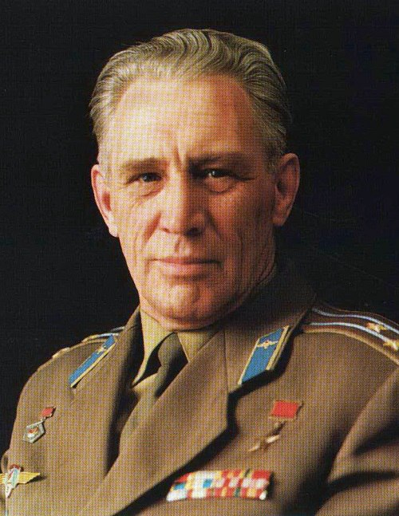 | Герой Советского Союза Лев Степанович Дёмин, курсант 1-я Московской спецшколы ВВС.  В 1963 году ему была присвоена учёная степень кандидата технических наук. В том же году был зачислен в отряд советских космонавтов и включён в состав дублирующего экипажа космического корабля «Восход-3». С 26 по 28 августа 1974 года совершил полёт в космос в качестве бортинженера космического корабля «Союз-15».
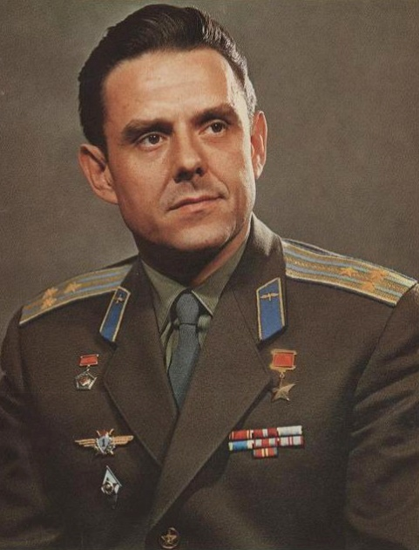 | Дважды Герой Советского Союза Владимир Михайлович Комаров, курсант 1-я Московской спецшколы ВВС. Советский лётчик-космонавт № 7, дважды Герой Советского Союза (второй раз звание присвоено посмертно), инженер-полковник авиации. Командир первого в мире экипажа советского космического корабля, причём сразу из трёх человек. Дважды летал на первых кораблях нового типа: «Восход-1» и «Союз-1». Первый человек, побывавший в космосе дважды. Первый человек, погибший во время полёта в космос.
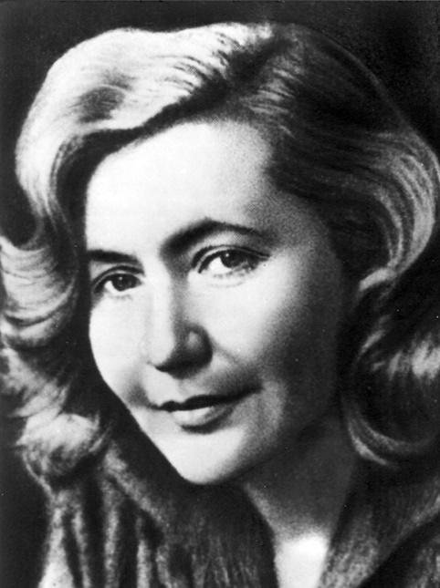 | Советская поэтесса Юлия Владимировна Друнина. Её судьба тесно связана с нашим краем. Осенью 1941 года, Юлия Друнина вскоре вместе со 1-й спецшколой ВВС, в которой преподавателем работал её отец, была эвакуирована в Сибирь, в Заводоуковск.
 | Сергей Петрович Захаров, заводоуковский летописец. В течение четверти века Сергей Петрович кропотливо собирал материал по истории края. «Краткая летопись г. Заводоуковска», хранящаяся в фондах краеведческого музея была начата в июле 1959 году.
 | Мари́на Оле́говна Могиле́вская (род. 6 августа 1970, Заводоуковск, Тюменская область, РСФСР, СССР) — советская, украинская и российская актриса театра и кино, телеведущая. Заслуженная артистка Российской Федерации (2010)
 | Александр Сергеевич Москалев (1904-1982) – выдающийся советский авиаконструктор, автор многих передовых конструкций и модификаций летательных аппаратов, родоначальник треугольного (дельтавидного) летающего крыла, нашедшего применение в реактивной сверхзвуковой авиации. Осенью 1941 в пос. Заводоуковском был создан завод № 499 по производству планеров. Директором и главным конструктором этого предприятия до самого конца войны являлся Москалев А.С.
 | Купцы Колмаковы по праву считаются одними из отцов-основателей Заводоуковска. Кирьяк Степанович Колмаков родился 1 апреля 1872 года на Колмаковской Замке. С детства отличался прилежностью к наукам, особенно интересовался ботаникой и садоводством. Внес огромный вклад в создание памятника природы регионального значения, Колмаковский парк.

Стация 2. «Историческая»
ПРАВИЛЬНЫЕ ОТВЕТЫ
- Статус города Заводоуковску присвоили 26 апреля 1960 года.
- Наш район образован в 1965 году. В этом году району исполняется 55 лет.
- Общая численность жителей на 2019 год составляла 26,2 тысяч человек.
- В городе установлено 9 памятников. Самые известные из них: Один из них находится на улице Свободы в районе конторы ДСУ-3. Он был установлен в честь погибших воинов гражданской войны. Второй памятник установлен на улице Братской в 1965 году погибшим заводоуковцам в период крестьянского восстания.Еще один памятник находится в центре города по улице Вокзальной. Он установлен погибшим в Великой Отечественной войне 1941-1945 годов г. Заводоуковска.
- 12 февраля 1909 года благодаря настоянию купца Кирьяка Степановича Колмакова ж/д пошла от Ялуторовска на ст. Заводоуковское, Н-Заимку, Омутинку, Ишим, Омск. Так прошла ж/д мимо имения купцов Колмаковых. В 20 верстах от Ялуторовска появилась ж/д станция, названная по имени села Заводоуковская. Регулярное движение на Омск началось в конце 1912 года. А первый рабочий поезд прибыл на станцию 9 мая 1910 года.
- Первый рабочий поезд на станцию Заводоуковскую пришёл 9 мая 1910 года, а регулярное движение по северной ветке Транссиба началось в конце 1913 года. Вместе с железной дорогой построены здание вокзала, водонапорная башня, казармы для рабочих
- В состав городского округа входят 49 населённых пунктов, в том числе 1 город.
- Расположен он на территории Западно-Сибирской низменности и граничит с Ялуторовским, Омутинским, Армизонским, Ярковским, Упоровским районами и с Курганской областью. Общая площадь 294 тыс. га. Удобно не только географическое, но и экономическое расположение района и особенно города, так как рядом проходит железная дорога, автострада республиканского значения Тюмень – Омск.
- В здании санаторно-лесной школы до января 1944 года размещалась Московская спецшкола, где юноши готовились для овладения летным искусством. В спецшколе учились будущие прославленные космонавты Владимир Комаров и Лев Демин.
- Сосновый бор, центр зимних видов спорта находится в Заводоуковске, район Залиния, ул. Братская, 8.
- Вокзальная улица.
- Памятник Ленину на Совхозной улице и Памятник Ленину и Горькому на территории школы № 1.
- Здание элеватора является самым высоким в городе (67 м).
- Улица Шоссейная является самой длинной улицей города (протяженность составляет 4,6 км).
- Заводоуковский машиностроительный завод.

Стация 3.«Достопримечательности»
ПРАВИЛЬНЫЕ ОТВЕТЫ
Достопримечательность | Место нахождения
 | Свято-Георгиевский храм -это религиозное сооружение было построено в 2006 году. Храм является символом духовно-нравственного возрождения жителей Сибири. Расположен на улице Совхозной, 198.
 | Комплекс зданий 1-й Московской спецшколы ВВС - эти сооружения для городской средней школы были построены в 1939 году. Расположен на улице ул. Ермака, 4. В ноябре 2012 года огонь уничтожил здание, где времени располагался центр развития творчества детей и юношества "Юный техник".
Колмаковский парк -памятник природы регионального значения, почти полтора века украшающий Заводоуковскую землю, любимое место отдыха нескольких поколений наших земляков.
Адрес: ул. Совхозная
Парк машиностроителей. Разбит рабочими Новозаимского зерносовхоза в 30-х годах. В годы Великой Отечественной войны, спасаясь от голода, работники авиазавода в 40-х разбивали здесь огороды. А в ХХI веке парк обрёл новое лицо, украсился авторской скульптурой, детскими площадками, спортгородком. А о связи с прошлым напоминает памятник А. С. Москалёву – создателю нашего завода.
Адрес: г. Заводоуковск, ул. Заводская, 1а

 | Горячий источник Заводоуковска с минеральной водой, который находится недалеко от деревни Сунгурово. Открыт в 1955 году. По классификации лечебных минеральных вод, принятой в курортологии, вода Заводоуковского источника относится к спецефическим йодо-бромным, хлоридо-натриевым высоко минерализированным и термальным жидкостям. По своему цвету прозрачная и горько-соленая на вкус.
 | Мемориал Воинской Славы открыт в 2011 году в память о юных заводоуковцах, погибших в локальных войнах. Из Заводоуковского городского округа на войну ушли почти 500 человек, 10 из них погибли в других вооруженных конфликтах. Их фамилии высечены на мемориальной плите сквера воинской славы. Улица Шоссейная, район Элеватора.
 | Скульптурная композиция установлена в 2010 году. Она представляет собой фигуру механизатора и его маленького сына, идущих по полю и любующихся спелой пшеницей. Это первый памятник крестьянскому труду в Тюменской области. Перекресток улиц Первомайская и Береговая.

Стация 4. «Улицы родного города»
Улицы города Заводоуковска: В городе Заводоуковск расположены примерно 225 улиц, проспектов, площадей, парков, скверов, проездов и переулков: Комсомольская улица, улица 8 Марта, улица Свободы, Профсоюзная улица, Садовый переулок, Совхозная улица, Рабочая улица, Восточная улица, улица Комарова, Подгорная улица, Акмолинская улица, Сосновый микрорайон, территория Профилактория Нива, Севастопольская улица, Шоссейный переулок, улица Свердлова, Речной 2-й переулок, Парковая улица, улица Суворова, переулок Павлова, Ялуторовский переулок, Полугорная улица, улица Куйбышева, улица Горького, Глазуновская улица, Пионерская улица, улица Дружининой, Береговая улица, улица Ермака, Федеративная улица, Сибирская улица, ГСК Березка, Механическая улица, Совхозный переулок, Школьная улица, улица 2-е Сокольники, Водопроводная улица, Советская улица, улица Маяковского, территория Тубсанатория, Донбасская улица, Речной 1-й переулок, Спортивная улица, Пролетарская улица, Комсомольский переулок, Ялуторовская улица, Вокзальная улица, улица Усадьба ЛПХ, Солнечный переулок, Октябрьская улица, Полевая улица, улица Чапаева, Лесная улица, Революционная улица, улица Республики, улица Щорса,СНТ Колос, Большая Базарная улица, Железнодорожная улица, улица Черняховского, улица Пушкина, Восточный переулок, Малая Базарная улица, Солнечная улица, улица Ворошилова, Вокзальный переулок, улица Мелиораторов, Боровая улица, Полугорный переулок, улица Блюхера, улица Королева, улица Строителей, улица Щукина, Сургутская улица, Колхозный переулок, территория АТП, Заводская улица, улица Энергетиков, ГСК Мелиоратор, Первомайская улица, улица Теплякова, улица Дзержинского, территория Депо, Шоссейная улица, Социалистическая улица, Речная улица, Арболитовая улица, Советский переулок.

Станция 5. «Природа родного края».
1. (Ук — река в России, правый приток Тобола, протекает в Заводоуковском районе Тюменской области. Впадает в реку Тобол за 457 км от его устья. Длина реки составляет 55 км, площадь водосбора 997 км²^{[2]}. В бассейне 24 водотока и 30 озер);
2. (а)Минерально-сырьевые ресурсы: По количеству месторождений и запасам песка для производства бетона городской округ не имеет аналогов на юге Тюменской области. В пределах городского округа разведано и подготовлено к освоению 18 месторождений стройматериалов, 6 промышленных залежей торфа, 3 месторождения пресных подземных вод.
б)Лесные ресурсы: Общая площадь земель лесного фонда составляет 141,7 тыс. га, из них покрытая лесом- 127,4 тыс. га. Найдено 126 видов растений, применяемых в научной и народной медицине. Проводимые охотоведами охранные и биотехнические мероприятия приводят к стабилизации и увеличению численности лося, кабана, сибирской косули, пушных зверьков, многих видов птиц).
3(В лесном фонде Заводоуковского района преобладают насаждения: сосны - 55 %, березы - 40 %.
4 (На территории района могут обитать 48 видов животных, среди которых 34 вида птиц, редких для юга области. Выделено шесть категорий: исчезнувшие, исчезающие, сокращающиеся, редкие, редкие залетные и восстанавливающиеся. Из последних отмечены косуля, барсук, а также бобр и кабан).
5. (На территории округа найдено 126 видов растений, применяемых в научной и народной медицине. Это берёзы -- пушистые и бородавчатые, шиповники - иглистый и майский, боярышник кроваво-красный, рябина сибирская, калина обыкновенная, черемуха, крушина ольховидная, череда трехраздельная, горцы перечный и почечуйный, калган, тысячелистник обыкновенный, синюха голубая, кровохлебка лекарственная, пижма обыкновенная, тмин, спорыш, зверобой, полынь горькая. Сама природа преподносит заросли малины, смородины, полные земляники и клубники, болота с клюквой и брусникой)

Станция 6. «Великая Победа»
ПРАВИЛЬНЫЕ ОТВЕТЫ
- За геройские подвиги в боях с немецко-фашистскими захватчиками высокое звание Героя Советского Союза получили дроновец Мартын Пантелеевич Тепляков (15 января 1944 года), боровинец Николай Митрофанович Щукин (23 августа 1944 года), новозаимец Виктор Михайлович Важенин (24 марта 1945 года) и колесниковец Пётр Еремеевич Фёдоров (апрель 1945 года). (см. фото в начале статьи). Это были очень молодые люди. Ко дню присвоения звания героя Н.М.Щукину было 22 года, В.М. Важенину – 39 лет, П.Е.Фёдорову – 31 год, М.П.Тепляков погиб в бою в возрасте 26 лет.
- В 1939 году станция Заводоуковская и село Заводоуковское объединились в посёлок. Но практически сразу началась Великая Отечественная война, и привокзальная площадь стала местом встреч и расставаний. Отсюда наши земляки уходили на фронт, сюда приходили эшелоны с ранеными воинами, сюда в мае 45-го возвращались победители. И когда в 1982 году решился вопрос создании мемориального комплекса, местом для его постройки избрали именно Привокзальную площадь. Автором проекта первого памятника (солдат) стал местный художник Н.К. Горбачёв. Торжественное открытие памятника состоялось 9 мая 1985 года.
- Одной из достопримечательностей Заводоуковска, можно по праву считать стелу, посвященную памяти братьев Перевозкиных, жителей города, отдавших свои жизни за победу в Великой Отечественной войне. В семье Перевозкиных из одиннадцати братьев шесть не вернулись с войны и три брата умерли от ран. В честь братьев Перевозкиным в 1992 был сооружен памятник и названа улица, вначале которой он был воздвигнут.
- 15 июля 1941 года Народным комиссариатом здравоохранения СССР в Заводоуковске на базе тубсанатория был сформирован эвакогоспиталь № 3519. В отличие от большинства других, он был терапевтического профиля: здесь лечили бойцов, больных туберкулёзом. Рассчитано мед­учреждение было на 250 коек.Первые пациенты прибыли в Заводоуковск 2 ноября 1941 года. При госпитале работали курсы медсестёр Красного Креста, одной из выпускниц которых стала 17-летняя москвичка Юлия Друнина, впоследствии известная поэтесса.

Станция 7. «Символика города»

Геральдическое описание Герба:
В лазоревом поле серебряное мельничное колесо, пронизанное двумя золотыми стрелами накрест и сопровождаемое сверху алхимическим знаком aqua vita последнего металла в виде трезубца с крестообразной рукояткой, на остриях которого и между ними помещены кольца.
Щит увенчан муниципальной короной установленного образца.
Обоснование символики Герба муниципального образования Заводоуковский городской округ:
Лазоревый (синий) цвет гербового поля символизирует простор, благородство как свойство души, а также, мирный труд.
В качестве гласной эмблемы присутствуют стрелы – «УК» - стрела, также косвенное указание на охотничьи традиции, как следствие богатства животного мира территории района.
Мельничное колесо символизирует обилие хлебов и их переработку. Историческая связь: Ялуторовск, в свое время получил серебряное мельничное колесо в герб как признание богатства уезда водяными мельницами, в чем значимую роль сыграло наличие большого числа таковых на территории нынешнего Заводоуковского района, в то время входившего в Ялуторовский уезд.
Знак aqua vita (аква вита) – символ спирта – спиртовое производство, обусловленное кристально чистой и мягкой водой родниковых ключей реки Ук, явилось основным фактором развития села Уковского в город Заводоуковск.

Геральдическое описание Флага:
Прямоугольное полотнище синего цвета с соотношением длин высоты к длине 2:3 с изображением фигур Герба муниципального образования Заводоуковский район (серебряное мельничное колесо, пронизанное двумя золотыми стрелами накрест и сопровождаемое сверху алхимическим знаком aqua vita последнего металла в виде трезубца с крестообразной рукояткой, на остриях которого и между ними помещены кольца), центр композиции приходится на границу первой и второй трети полотнища, выполненными белым и желтыми цветами. Габаритная высота композиции 4/5 от высоты полотнища. Оборотная сторона полотнища зеркально воспроизводит лицевую.

Станция 8. «Богатство нашего края»
Минерально-сырьевые ресурсы
По количеству месторождений и запасам песка для производства бетона городской округ не имеет аналогов на юге Тюменской области. В пределах городского округа разведано и подготовлено к освоению 18 месторождений стройматериалов, 6 промышленных залежей торфа, 3 месторождения пресных подземных вод.
Заводоуковский городской округ – удивительно красивый уголок Российской земли богатый природными ресурсами. Это не только бескрайние сельхозугодия и леса, но и промышленные залежи торфа, месторождения стройматериалов, источники термально – минеральной воды.
Слава о Заводоуковской здравнице в Советские времена привлекала гостей со всего Советского Союза. И после закрытия санатория многие годы полечится в Заводоуковском источнике приезжали со всего Урала и Сибири, Башкирии, Татарстана, Казахстана и Китая. В 2015году на базе термально-минерального источника был открыт санаторий «Ингала», где сегодня можно не только полечиться, но и прекрасно провести досуг.
Градообразующие предприятия Заводоуковского городского округа
Развиваются в здесь и промышленные предприятия, так в Заводоуковске при поддержке Инвестиционного агентства был открыт первый в России завод по производству овощной сетки.
На нашей территории также расположен и крупнейший свиноводческий комплекс в Тюменской области ООО «Согласие». Это предприятие уникально тем, что в нём налажен полный цикл производства: от собственной сырьевой базы и до реализации готовой продукции покупателям.
Заводоуковский машиностроительный завод (Заводоуковский машзавод). Завод производит прицепы вагон-домов и быстровозводимые здания контейнерного типа «Кедр».
Заводоуковский маслозавод
Предприятие производит/реализует корма, прикормки, растительное масло.
Мясоперерабатывающее предприятие АО «ПурагроУК»
Комбикормовый завод ОАО «Бикор»
ООО «Белкорм». Производство кормового микробиологического белка, премиксов, кормовых витаминов, антибиотиков, аминокислот и ферментов.

